PHONÉTIQUE, PHONOLOGIE

Documents du cours de phonétique
Richard Renault
Maître de conférences

Table des matières
1. Les points d’articulation et les résonateurs 3
2. Les modes d’articulation 4
3. Les voyelles du français 5
4. Tableau général des signes phonétiques (Alphabet phonétique international) 6
5. Charte de l’Alphabet Phonétique International (version de 2022) 7
6. Tableau des signes phonétiques du français (API) 8
7. Les sons du français standard 9
8. Inventaire des sons du français 11
9. Transcription phonétique du français standard 14
10. Les assimilations 16
Bibliographie de référence 18

1. Les points d’articulation et les résonateurs
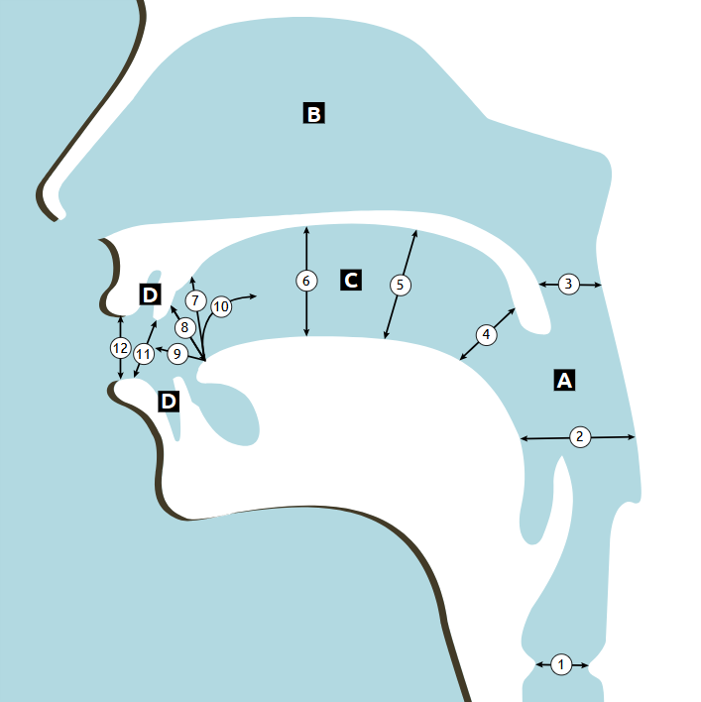
Résonateurs Quelques articulations consonantiques
sourdes sonores
A pharyngal 1 occlusives glottales [ʔ]
B nasal 2 fricatives pharyngales [h] [ɦ]
C oral 3 nasales [m]
D labial 4 fricatives uvulaires [χ] [ʁ]
5 occlusives vélaires [k] [g]
6 occlusives palatales [c] [ɟ]
7 fricatives apico-alvéolaires [ʃ] [ʒ]
8 occlusives apico-dentales [t] [d]
9 fricatives interdentales [θ] [ð]
10 rétroflexes [ʈ] [ɖ]
11 fricatives labio-dentales [f] [v]
12 occlusives bilabiales [p] [b]

2. Les modes d’articulation

Les quatre principaux modes d’articulation

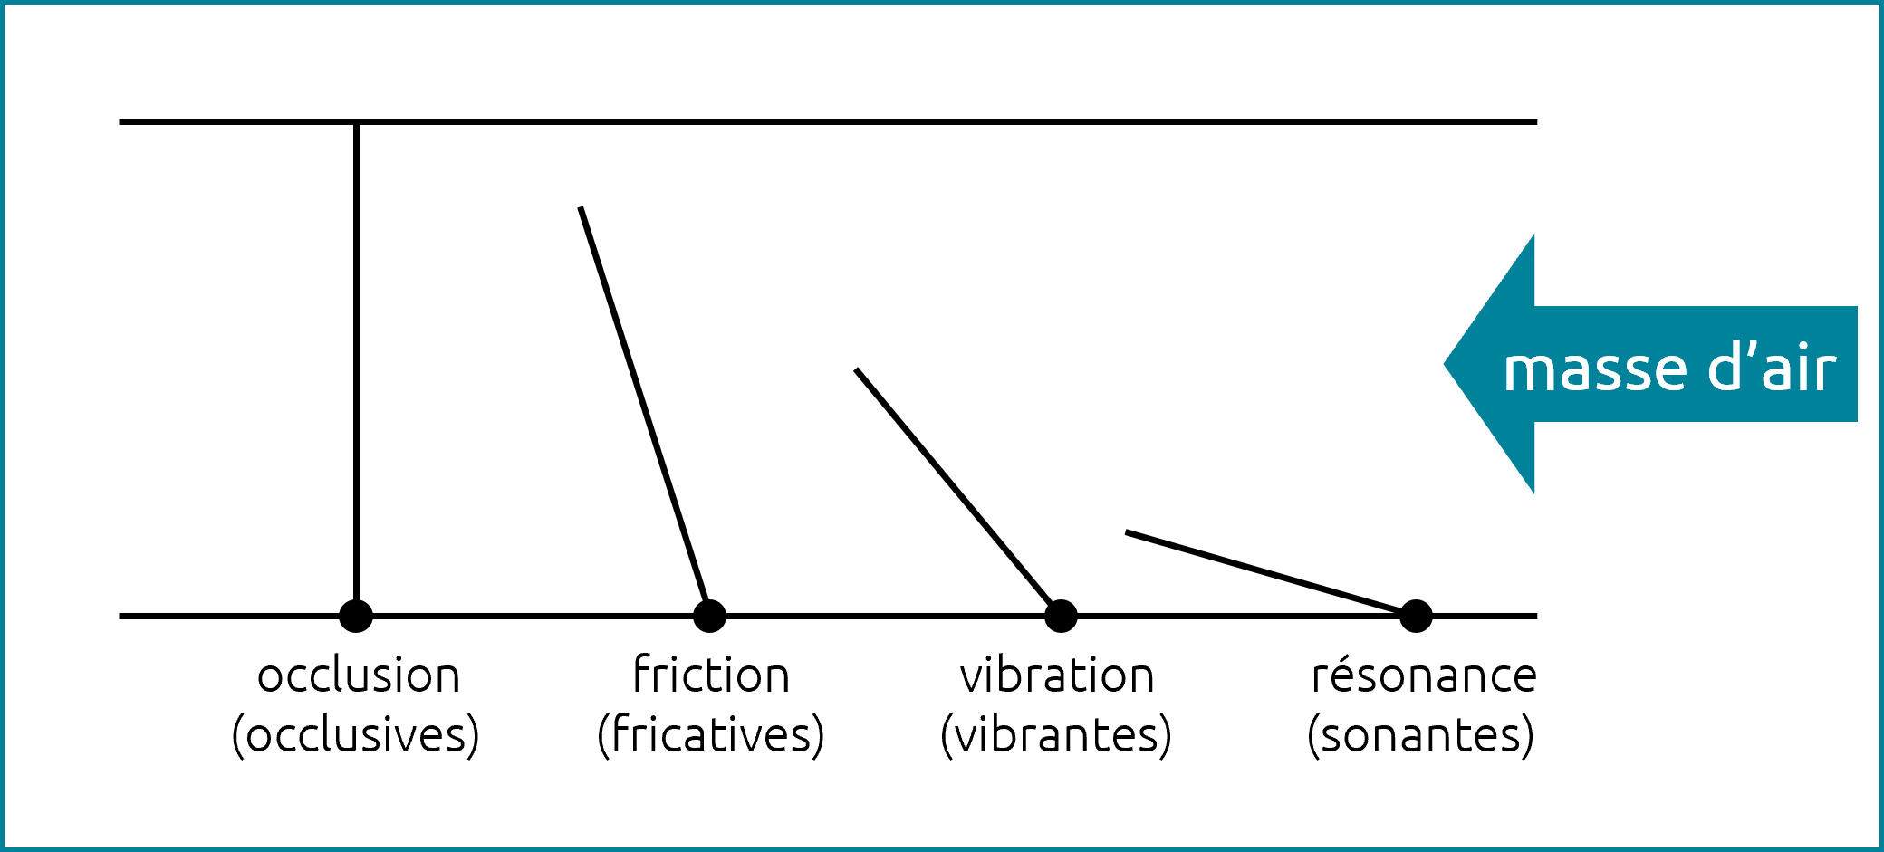
Classification des modes d’articulation
Exemples
orales [b]
momentanées occlusives
nasales [m]
spirantes [β]
sifflantes [s]
fricatives non-spirantes chuintantes [ʃ]
autres-fricatives [v]
latérales (fricatives) [ɮ]
continues
latérales (non-fricatives) [l]
liquides battues [ɾ]
vibrantes
roulées [r]

3. Les voyelles du français
Analyse acoustique
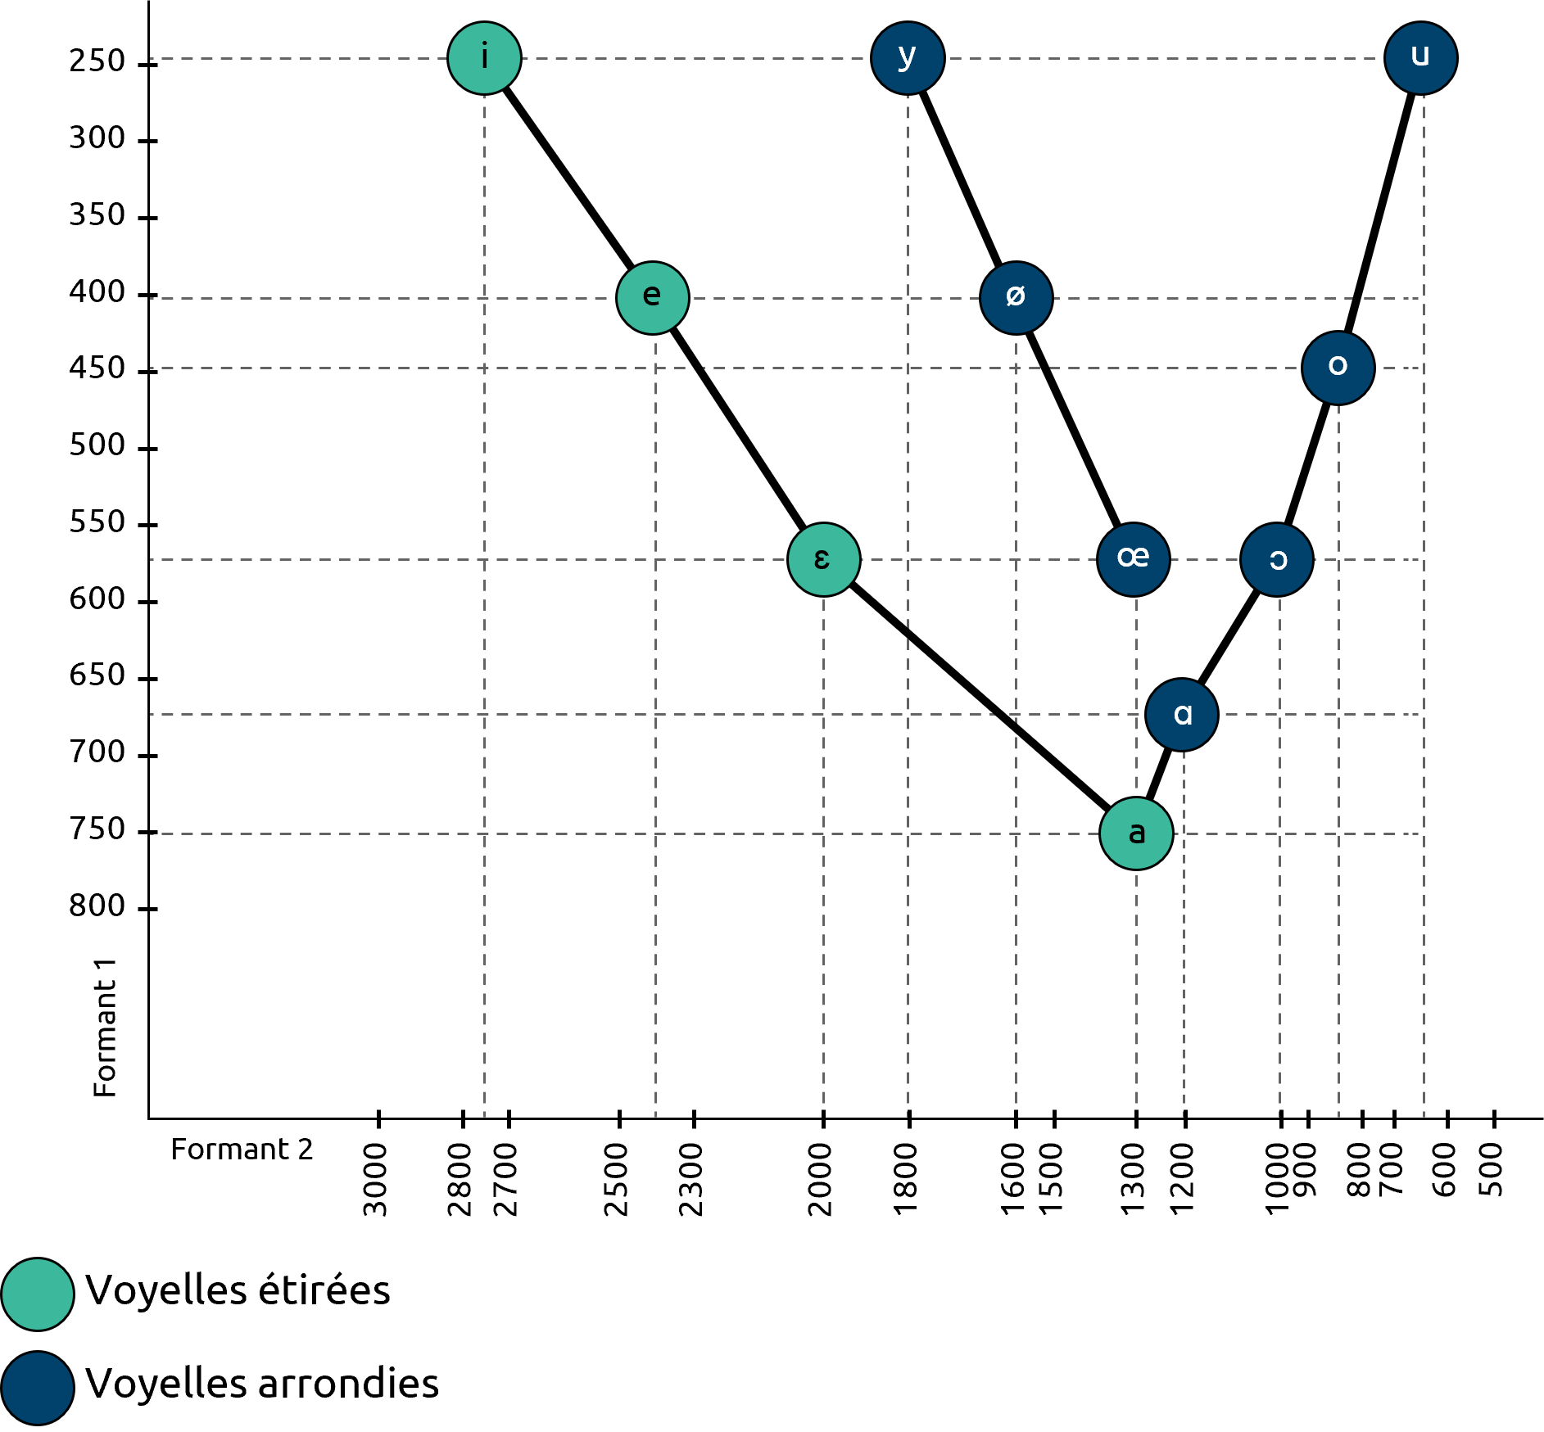
Straka. G. (1965, 1972). Album phonétique. Les Presses de l’université Laval. Québec

4. Tableau général des signes phonétiques (Alphabet phonétique international)

Consonnes (pulmoniques)
point d’articulation ⇨ |  |  | bilabiales |  | labio-denta-les |  | dentales |  | alvéolaires |  | post-alvéo-laires |  | rétroflexes |  | alvéo-palatales |  | palatales |  | vélaires |  | uvulaires |  | pharyn-gales |  | glottales
voisement ⇨ |  |  | −V | +V | −V | +V | −V | +V | −V | +V | −V | +V | −V | +V | −V | +V | −V | +V | −V | +V | −V | +V | −V | +V | −V | +V
⇩ mode d’articulation
occlusives | plosives |  | p | b |  |  |  |  | t | d |  |  | ʈ | ɖ |  |  | c | ɟ | k | g | q | ɢ |  |  | ʔ
occlusives | fricatives | spirantes | ɸ | β | f | v | θ | ð |  |  |  |  |  |  |  |  |  |  | x | ɣ | χ | ʁ | ħ | ʕ | h | ɦ
occlusives | fricatives | sibilantes
occlusives | fricatives | sibilantes |  |  |  |  |  |  | s | z | ʃ | ʒ | ʂ | ʐ | ɕ | ʑ | ç | ʝ
occlusives | fricatives | latérales
occlusives | fricatives | latérales |  |  |  |  |  |  | ɬ | ɮ
sonantes | nasales |  | m |  | ɱ |  |  |  | n |  |  |  | ɳ |  |  |  | ɲ |  | ŋ |  | ɴ
sonantes | vibrantes | battues |  |  |  |  |  |  | ɾ |  |  |  | ɽ |  |  |  |  |  |  |  | ʀ
sonantes | vibrantes | roulées | ʙ |  |  |  |  |  | r
sonantes | approximantes | latérales |  |  |  |  |  |  | ǀ |  |  |  | ɭ |  |  |  | ʎ |  | ʟ
sonantes | approximantes | centrales |  |  | ʋ |  |  |  | ɺ |  |  |  | ɻ |  |  |  | j | (ɥ) | ɰ | (w)

Consonnes (non pulmoniques) |  |  |  |  |  |  | Voyelles
 | clics | injectives |  | éjectives |  |  |  | antérieures |  | centrales |  | postérieures |  | ⇦ point d’articulation
bilabiales | ʘ | ɓ |  | pʼ |  |  | fermées | i | (y) | ɨ | (ʉ) | ɯ | (u) | ⇩ hauteur de la langue
 |  |  |  |  |  |  |  |  |  |  |  |  |  | arrondie = ( )
dentales | ǀ | ɖ |  | tʼ
 |  |  |  |  |  |  |  | ɪ | (ʏ) |  |  |  | (ʊ) | arrondie = ( )
 |  |  |  |  |  |  | mi-fermées | e | (ø) | ɘ | (ɵ) | ɤ | (o)
alvéolaires | ǃ
alvéolaires latérales | ǁ
 |  |  |  |  |  |  | mi-ouvertes | ɛ | (œ) | ə |  | ʌ | (ɔ)
palatales | ǂ | ʄ |  | cʼ
 |  |  |  |  |  |  |  | æ |  | ɐ
vélaires | uvulaires |  | ɠ | ʛ | kʼ
 |  |  |  |  |  |  | ouvertes | a | (ɶ) |  |  | ɑ | (ɒ)
Référence : Handbook of the International Phonetic Association, Cambridge University Press, 1999

5. Charte de l’Alphabet Phonétique International (version de 2022)
Pour consulter ce document, cliquez sur le lien suivant :
https://www.internationalphoneticassociation.org/IPAcharts/IPA_chart_trans/pdfs/IPA_Kiel_2022_full_fra.pdf

6. Tableau des signes phonétiques du français (API)

consonnes
point d’articulation ⇨ |  |  | bilabiales |  | labio-dentales |  | alvéolaires |  | palato-alvéolaire |  | palatales |  | vélaires |  | uvulaires
voisement ⇨ |  |  | −V | +V | −V | +V | −V | +V | −V | +V | −V | +V | −V | +V | −V | +V
⇩ mode d’articulation
occlusives |  |  | p | b |  |  | t | d |  |  |  |  | k | g
fricatives |  |  |  |  | f | v
fricatives | spirantes |  |  |  |  |  |  |  |  |  |  |  |  |  | χ | ʁ
fricatives | sibilantes | sifflantes |  |  |  |  | s | z
fricatives | sibilantes | chuintantes
fricatives | sibilantes | chuintantes |  |  |  |  | ʃ | ʒ
sonantes | nasales |  | m |  |  |  | n |  |  |  | ɲ |  | ŋ
sonantes | latérales |  |  |  |  |  | l
sonantes | semi-consonnes |  |  |  |  |  |  |  |  |  | j | (ɥ) |  | (w)
voyelles |  |  | position de la masse de langue ⇨ |  |  |  |  |  |  |  | antérieures |  | postérieures
 |  |  | aperture ⇩ |  |  |  |  |  | fermées |  | i | (y) |  | (u)
voyelles nasales (tilde suscrit) = {ɔ̃, ɑ̃, ɛ̃, œ̃} |  |  |  |  |  |  |  |  | mi-fermées |  | e | (ø) |  | (o)
voyelles arrondies (entre parenthèses = {y, œ, ø, u, o, ɔ} |  |  |  |  |  |  |  |  | mi-ouvertes |  | ɛ | (œ) |  | (ɔ)
 |  |  |  |  |  |  |  |  | ouvertes |  | a |  | ɑ

7. Les sons du français standard
voyelles orales | antérieures | postérieures
fermées | [i] ([y]) | ([u])
semi-fermées | [e] ([ø]) | ([o])
semi-ouvertes | [ɛ] ([œ]) | ([ɔ])
ouvertes | [a] | [ɑ]
([ ]) = voyelle arrondie
voyelles nasales | antérieures | postérieures
semi-ouvertes | [ɛ̃] ([œ̃]) | ([ɔ̃])
ouvertes |  | [ɑ̃]
([ ]) = voyelle arrondie
consonnes | labiales |  | dentales |  | alvéolaires |  | palatales |  | vélaires |  | uvulaires
 | −V | +V | −V | +V | −V | +V | −V | +V | −V | +V | −V | +V
occlusives | [p] | [b] | [t] | [d] |  |  |  |  | [k] | [g]
nasales | [m] |  | [n] |  |  |  | [ɲ]
fricatives | [f] | [v] | [s] | [z] | [ʃ] | [ʒ] |  |  |  |  | [χ] | [ʁ]
latérales |  |  | [l]
 |  |  | semi-consonnes |  |  |  | palatales |  | vélaires
 |  |  |  |  |  |  | [j], ([ɥ]) |  | ([w])
([ ]) = semi-consonne arrondie

Structure de la syllabe
Syllabes ouvertes |  |  |  | Syllabes fermées
V | [o] | haut |  | VC | [ot] | haute
CV | [mo] | mot |  | VCc | [ɔkʁ] | ocre
CcV | [pʁe] | pré |  | CVC | [bɔl] | bol
 |  |  |  | CVCc | [pœpl] | peuple
V = voyelle, C = consonne |  |  |  | CcVC | [plɑ̃ʃ] | planche
c = consonne liquide ([l] et [ʁ]) |  |  |  | CcVCc | [pʁɑ̃dʁ] | prendre

8. Inventaire des sons du français
D’après Vihanta, V. (1993). La norme et la variation dans la prononciation du français contemporain, Publications of the Departement of Phonetics, University of Helsinki.
N.B. : Les sons du français standard sont sur fond gris.

Voyelles orales
comme dans :
[i] voyelle antérieure fermée non-arrondie vie
[y] voyelle antérieure fermée arrondie tu
[u] voyelle postérieure fermée arrondie nous
[ɪ] voyelle antérieure fermée non-arrondie, relâchée (dans certains français régionaux) pipe
[Y] voyelle antérieure fermée arrondie, relâchée (dans certains français régionaux) lutte
[ʊ] voyelle postérieure fermée arrondie, relâchée (dans certains français régionaux) coupe
[e] voyelle antérieure mi-fermée non-arrondie pré
[ɛ] voyelle antérieure mi-ouverte non-arrondie mer
E recouvre les deux voyelles [e] et [ɛ]
[ø] voyelle antérieure mi-fermée arrondie feu
[œ] voyelle antérieure mi-ouverte arrondie peuple
Ø recouvre les deux voyelles [ø] et [oe]
[o] voyelle postérieure mi-fermée arrondie beau
[ɔ] voyelle postérieure mi-ouverte arrondie pomme
O recouvre les deux voyelles [o] et [ɔ]
[a] voyelle antérieure ouverte non-arrondie là
[ɑ] voyelle postérieure ouverte non-arrondie pâte
A recouvre les deux voyelles [a] et [ɑ]
[æ] voyelle antérieure ouverte non-arrondie entre [ɛ] et [a]
ə « e » caduc ou muet, son timbre réel varie entre [ø] et [oe] mener
[:] par exemple [ɛ:] voyelle longue fête
[‧] par ex. [o‧] voyelle mi-longue paume
[ei], [ou], [au] diphtongaison de la voyelle (dans certains français régionaux) maigre, chaud, pâte

Voyelles nasales
[ẽ] voyelle antérieure mi-fermée non-arrondie (dans certains français régionaux) invité
[ɛ̃] voyelle antérieure mi-ouverte non-arrondie fin
[æ̃] voyelle antérieure non-arrondie entre [ɛ̃ ] et [ã]
[ã] voyelle antérieure ouverte non-arrondie (dans certains français régionaux) invité
[œ̃] voyelle antérieure mi-ouverte arrondie un
[ɑ̃] voyelle postérieure ouverte non-arrondie lent
[ɔ̃] voyelle postérieure mi-ouverte arrondie son

Consonnes
[p] consonne occlusive bilabiale sourde pont
[b] consonne occlusive bilabiale sonore beau
[t] consonne occlusive dentale sourde tu
[d] consonne occlusive dentale sonore doux
[k] consonne occlusive vélaire sourde cou
[g] consonne occlusive vélaire sonore gare
[ʔ] consonne occlusive glottale, « coup de glotte » important
[h] fricative glottale "h" aspiré (dans certains français régionaux) haie
[f] consonne fricative labio-dentale sourde feu
[v] consonne fricative labio-dentale sonore vous
[s] consonne sifflante alvéolaire sourde poisson
[z] consonne sifflante alvéolaire sonore poison
[ʃ] consonne chuintante alvéolaire sourde chat
[ʒ] consonne chuintante alvéolaire sonore jeu
[m] consonne nasale bilabiale mon
[n] consonne nasale dentale non
[ɲ] consonne nasale palatale signe
[ŋ] consonne nasale vélaire parking
[l] consonne latérale dentale lent
[ʎ] consonne latérale palatale (italien : figlio : [fiʎʎo])
[ɫ] consonne latérale dentale vélarisé (anglais : all : [ɔ:l])
[ʁ] consonne fricative uvulaire rire
[ʀ] consonne vibrante uvulaire (dans certains français régionaux) rire
[r] consonne vibrante apicale (dans certains français régionaux) rire

Semi-consonnes
[w] semi-consonne vélaire arrondie oui
[ɥ] semi-consonne palatale arrondie nuit
[j] semi-consonne palatale non-arrondie pied

Articulations secondaires
[kj], [gj] palatalisation des occlusives (dans certains français régionaux) curé [kjyʀe]
[ts], [dz] fricativisation des occlusives (dans certains français régionaux) dire [dzi:r]
[kh], [gh] aspiration des occlusives (dans certains français régionaux) qualité [khalite]
[ ˳ ] par exemple [ ʁ̥ ], assourdissement mettre [mɛtʁ̥ ]
[ ˯ ] par exemple [ k̬ ], sonorisation sac de [sak̬də]

9. Transcription phonétique du français standard
Les signes de l’API (Alphabet de Phonétique International) proposés dans ce tableau correspondent aux sons les plus courants du français standard.
Consonnes
signe phonétique exemple exemple transcrit graphies courantes
[p] peau [po] peau, appris
[b] bon [bɔ̃] bon, abbé
[t] tout [tu] tu, datte, thé
[d] dos [do] dos, addition
[k] quai [kɛ] kilo, coq, quai, col, chlore, accord
[g] goût [gu] gare, vague,
[f] fou [fu] fil, phare
[v] veau [vo] vue, wagon
[s] sou [su] sou, basse, scie, ciel, façon, patience
[z] rose [ʁoz] base, ozone
[ʃ] choux [ʃu] choux, short, schéma
[ʒ] joue [ʒu] je, gel
[m] mot [mo] mon, homme
[n] nez [ne] nous, donne
[ɲ] pagne [paɲ] vigne
[l] ville [vil] gel, ville
[ʁ] roue [ʁu] rue, barre
Semi-consonnes (ou semi-voyelles)
signe phonétique exemple exemple transcrit graphies courantes
[j] ciel [sjɛl] yeux, ciel, bille
[w] oui [wi] roi, oui
[ɥ] nuit [nɥi] lui
Voyelles orales
signe phonétique exemple exemple transcrit graphies courantes
[i] lit [li] vie, cygne, île, naïf,
[e] blé [ble] été, ai, nez, geai, ay,
[ɛ] bec [bɛk] poète, blême, bec, noël, neige, gai, fraîche
[y] vue [vy] vue, (il) eut
[ø] peu [pø] aveu, jeûne, nœud
[œ] seul [sœl] peur, bœuf, œil
[u] pou [pu] pou, où, goût, août
[o] pot [po] mot, pôle, aube, peau
[ɔ] mode [mɔd] robe, Paul
[a] lac [lak] lac, femme
[ɑ] âme [ɑm] tas, pâte
Voyelles nasales
signe phonétique exemple exemple transcrit graphies courantes
[ɛ̃] vin [vɛ̃] vin, limbe, daim, sain, rein, syncope, nymphe
[œ̃] un [œ̃] un, parfum, (à) jeun
[ɑ̃] lent [lɑ̃] banc, champ, ennui, temps, Jean, paon
[ɔ̃] long [lɔ̃] bon, plomb

10. Les assimilations
Il y a assimilation lorsque la réalisation phonétique d'un phonème adopte une ou plusieurs propriétés phonétiques d'un phonème contigu.
Pour mettre en évidence une assimilation, on comparera deux prononciations : l'une, contrôlée syllabe par syllabe avec prononciation du "e" muet si nécessaire, et l'autre, avec enchaînement sans pause des syllabes et sans "e" muet (prononciation courante). Les pauses dans la prononciation syllabe par syllabe sont notées avec le signe dièse #. Les consonnes concernées par l'assimilation sont en gras. Le "e" muet est souligné.
Assimilation progressive : cheval [ʃœval] → [ʃfal]
[v]→[f]
Assimilation régressive : je pense [ʒœpɑ̃s] → [ʃpɑ̃s]
[ʒ]→[ʃ]
Assimilation du voisement : absent [ab#sɑ̃] → [apsɑ̃]
[b]→[p]
Assimilation du mode d’articulation : quinze jours [kɛ̃z#ʒuʁ] → [kɛ̃ʒʒuʁ]
[z]→[ʒ]
Assimilation du point d’articulation : in-moral [in]+[moʁal] → [immoʁal]
[n]→[m]
Contextes d’assimilation :
- dans les groupes consonantiques,
- à la jonction de deux syllabes
- après chute du « e » muet
- entre deux mots
- entre un préfixe et un radical

Dans les groupes consonantiques
Dans ce contexte, il est difficile de préciser s'il s'agit d'une assimilation progressive ou
régressive car il n'est pas possible d'opposer deux prononciations différentes. On parlera
plutôt d'une corrélation de voisement :
sbire [zbiʁ] spirale [spiʁal] axe [aks] Xavier [gzavje]

À la jonction de deux syllabes
absent [ab#sɑ̃] → [apsɑ̃] obtenir [ɔb#tœ#niʁ] → [ɔptœniʁ]
anecdote [a#nɛk#dɔt] → [anɛgdɔt] subtil [syb#til] → [syptil]

Après chute du « e » muet
Dans les mots qui suivent, l'assimilation n'est possible que si le "e" tombe. Ici, il suffit de comparer la prononciation avec "e" muet (en gras) et sans assimilation, et la prononciation sans "e" muet mais avec assimilation :
médecin [medœsɛ̃] → [metsɛ̃] jeter [ʒœte] → [ʃte]
second [sœgɔ̃] → [zgɔ̃] clavecin [klavœsɛ̃] → [klafsɛ̃]

Entre deux mots
Du point de vue strictement phonétique, ce contexte n'est pas différent des contextes d'assimilation à la jonction de deux syllabes et des contextes d'assimilation après chute du "e" muet, car la notion de mot relève avant tout de l'écriture (bien que la notion de mot phonologique soit fondée, elle est non pertinente pour les faits décrits ici). À l'oral, il n'y a pas de différence entre deux syllabes dans un mot, et deux syllabes dans deux mots différents (la forme orale du langage n'est qu'une suite de syllabes) :
un vague sentiment [œ̃#vag#sɑ̃timɑ̃] → [œ̃vaksɑ̃timɑ̃]
avec zèle [avɛk#zɛl] → [avɛgzɛl]
le globe terrestre [lœ#glɔb#teʁɛstʁ] → [loeglɔpteʁɛstʁ]
lave-toi [lav#twa] → [laftwa]

Entre un préfixe et un radical
Dans ce contexte très particulier qui relève de la morpho-phonologie, on comparera la forme neutre du préfixe qui apparaît devant voyelle notamment et la forme avec assimilation qui apparaît devant une consonne nasale ([m] ou [n]) ou liquide ([l] ou [ʁ]) :
Forme neutre : « in- » ([in]) comme dans inavouable
in+moral [in]+[moʁal] → [immoʁal]
innombrable [in]+[nɔ̃bʁabl] → [innɔ̃bʁab]
in+réel [in]+[ʁeɛl] → [iʁʁeɛl]
in+légal [in]+[legal] → [illegal]

Bibliographie de référence

Phonétique

Recommandés
- Injoo CHOI-JONIN et Corinne DELHAY, 1998, Introduction à la méthodologie en linguistique ; application au français contemporain, Presse Universitaire de Strasbourg.
- Nicole DERIVERY, 1997, La phonétique du français, Mémo Seuil, Paris.
- Françoise GADET, 1992, Le français populaire, Que-sais-je n° 1172, P.U.F.
- Joëlle GARDES-TAMINE, 1988, La Grammaire I, Armand Colin.
- Pierre LEON, 1992, Phonétisme et prononciations du français, Nathan, Paris.

Pour aller plus loin
- Françoise ARGOD-DUTARD, 1996, Éléments de phonétique appliquée, Armand Colin, Paris.
- J.M.C. THOMAS, L. BOUQUIAUX, et F. CLOAREC-HEISS, 1976, Initiation à la phonétique, Paris, PUF.
- Fernand CARTON, 1974, Introduction à la phonétique du français, Bordas, Paris.
- Françoise GADET, 1989, Le français ordinaire, Armand Colin.
- Pierre et Monique LEON, 1976, Introduction à la phonétique corrective, Hachette/Larousse, Paris.
- Bertil MALMBERG,1954, La phonétique, Que-sais-je, PUF, Paris.
- André MARTINET, 1967, Éléments de linguistique générale, Armand Colin.

Dictionnaire et grammaires de référence
- Jean DUBOIS, Mathée GIACOMO, Louis GUESPIN, Christiane MARCELLESI et Jean-Pierre MEVEL, 1973, Dictionnaire de linguistique, Larousse.
- Oswald DUCROT & Tzvetan TODOROV, 1972, Dictionnaire encyclopédique des sciences du langage, collection Points, Editions du Seuil.
- Franck NEVEU, 2004, Dictionnaire des sciences du langage, Armand Colin.
- Martin RIEGEL, Jean-Christophe PELLAT et René RIOU, 1994, 2009, Grammaire méthodique du français, PUF, Paris.
- Gilles SIOUFI & Dan Van RAEMDONK,1999, 100 fiches pour comprendre la linguistique, Bréal.

